3 L’Hygiène bucco-dentaire

Puzzle chiffres *


Document Complémentaire Elèves (DCE3)

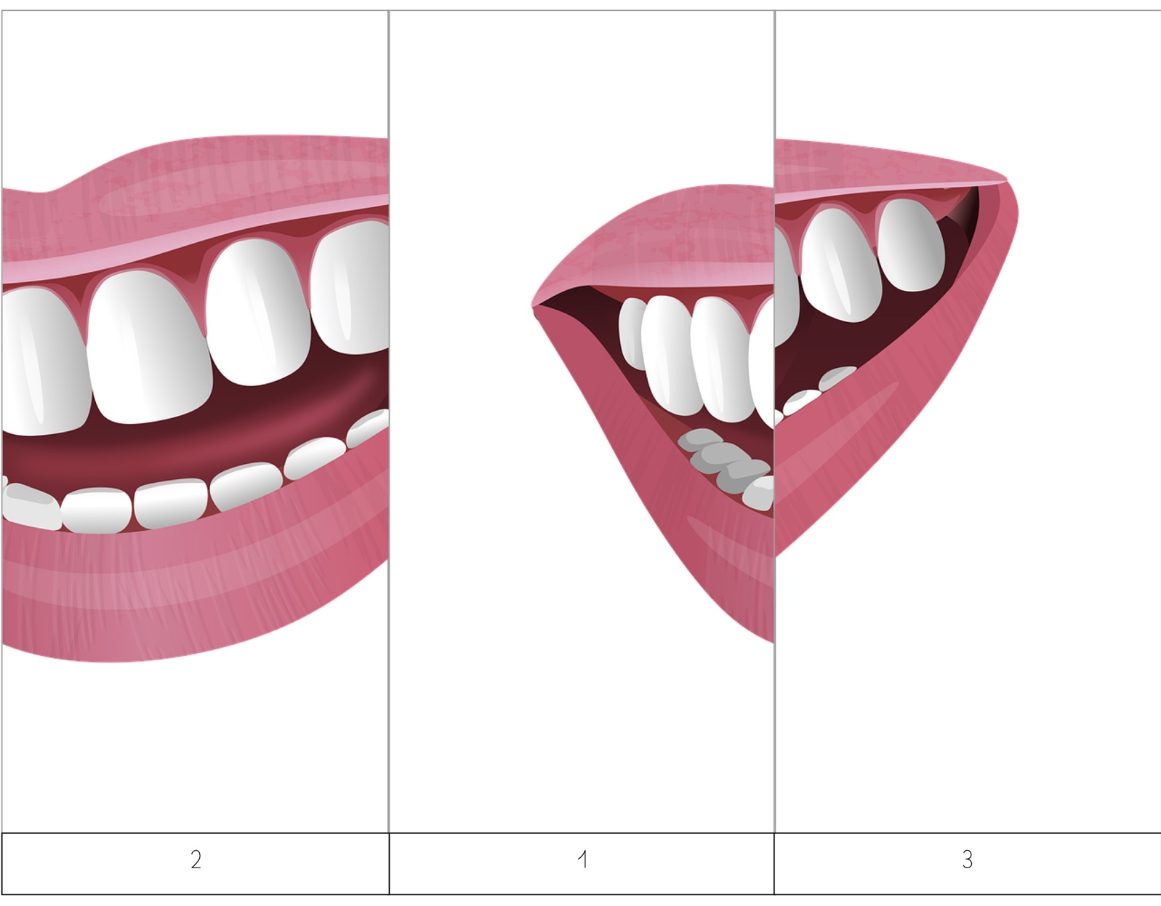
Découpe les bandes et colle les dans le bon ordre afin de reconstituer
la séquence numérique de 1 à 3

https://classedeflorent.fr/outils/index.php#puzzle

3 L’Hygiène bucco-dentaire

Puzzle chiffres **

Document Complémentaire Elèves (DCE3)

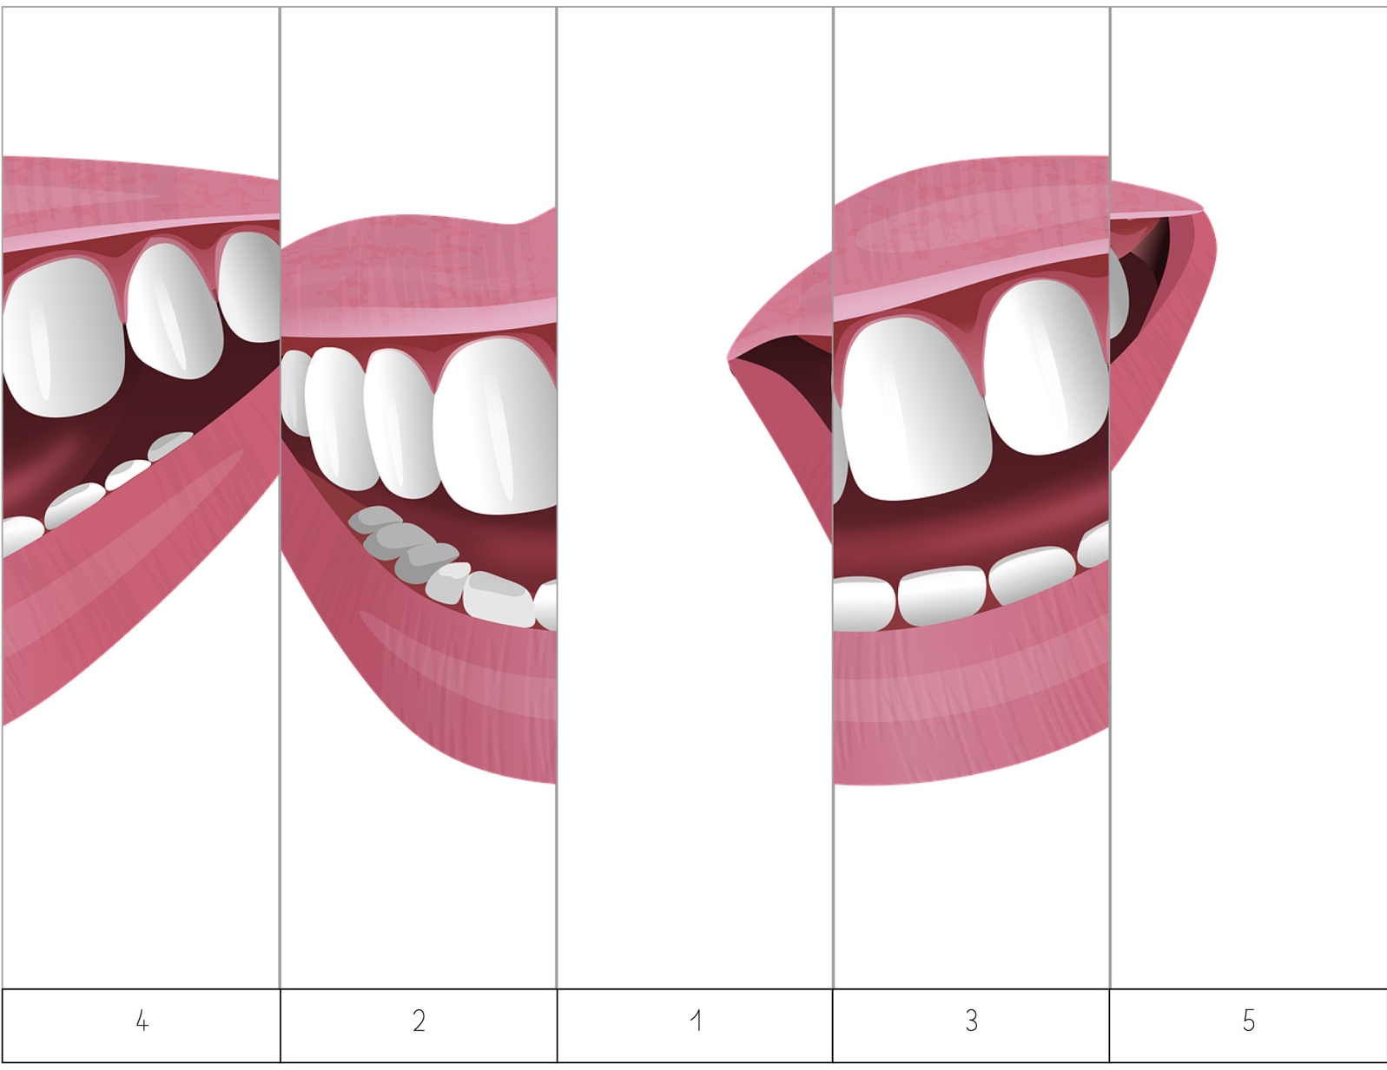
Découpe les bandes et colle les dans le bon ordre afin de reconstituer
la séquence numérique de 1 à 5

https://classedeflorent.fr/outils/index.php#puzzle

3 L’Hygiène bucco-dentaire

Puzzle chiffres ***

Document Complémentaire Elèves (DCE3)

Découpe les bandes et colle les dans le bon ordre afin de reconstituer
la séquence numérique de 1 à 7

https://classedeflorent.fr/outils/index.php#puzzle

3 L’Hygiène bucco-dentaire

Puzzle chiffres ****

Document Complémentaire Elèves (DCE3)

Découpe les bandes et colle les dans le bon ordre afin de reconstituer
la séquence numérique de 1 à 10

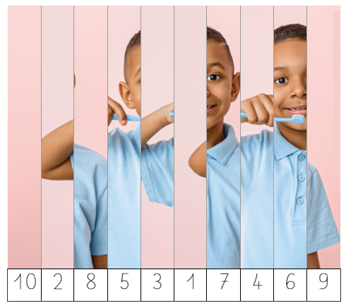

https://classedeflorent.fr/outils/index.php#puzzle

3 L’Hygiène bucco-dentaire

Puzzle chiffres *

Document Complémentaire Elèves (DCE3)

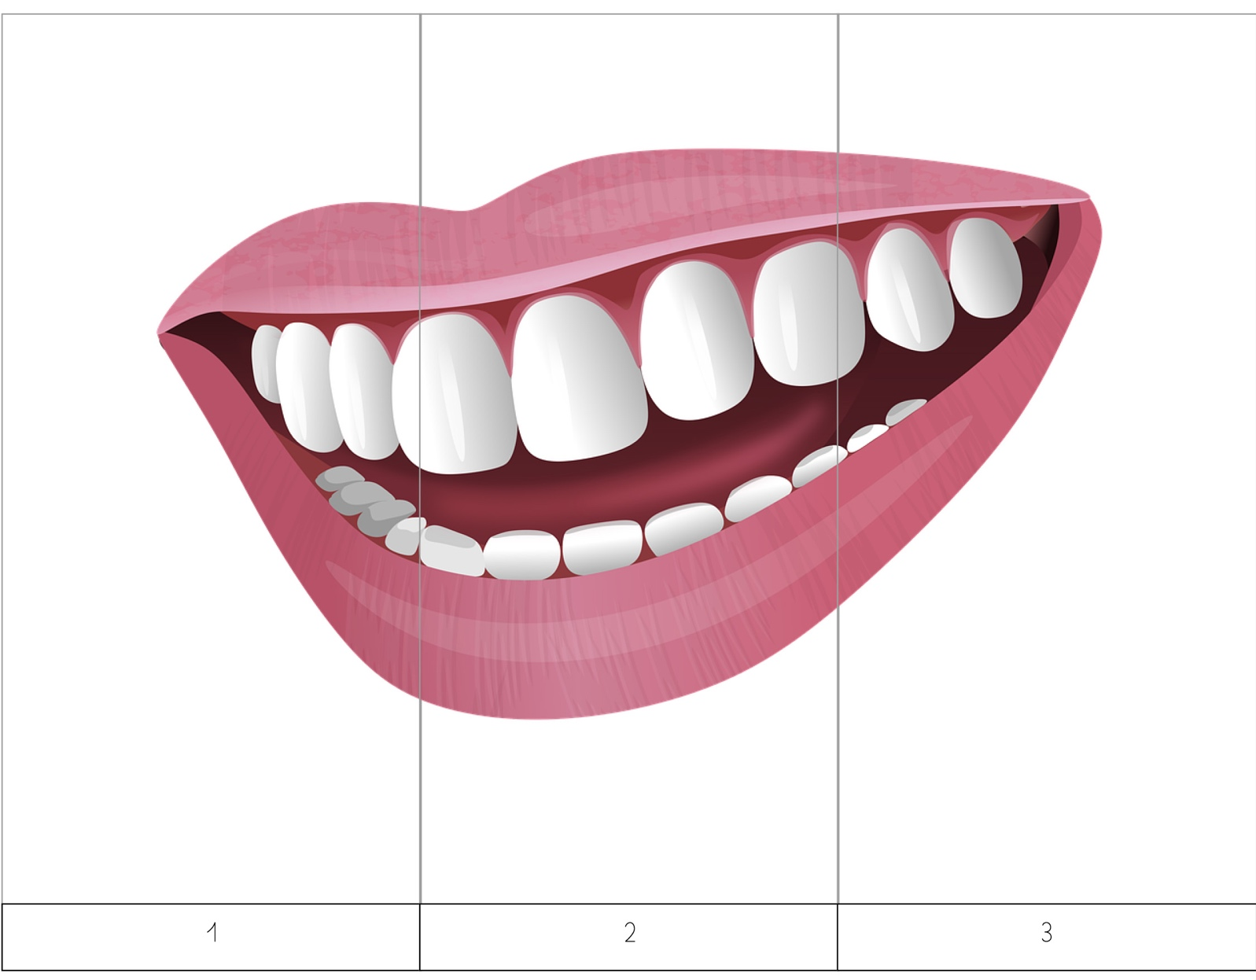
CORRECTION

https://classedeflorent.fr/outils/index.php#puzzle

3 L’Hygiène bucco-dentaire

Puzzle chiffres **

Document Complémentaire Elèves (DCE3)

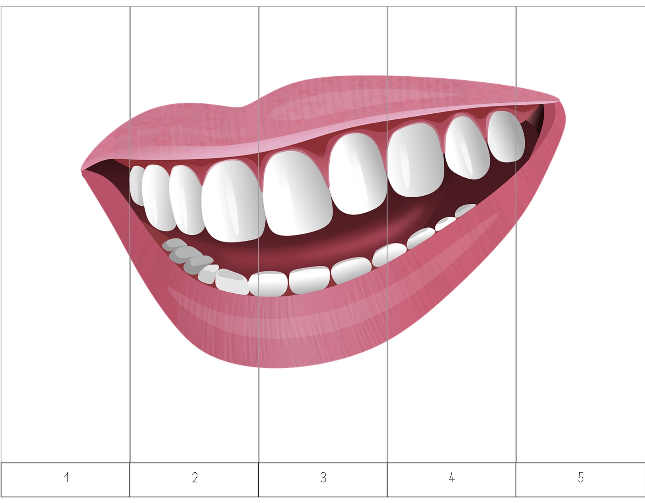
CORRECTION

https://classedeflorent.fr/outils/index.php#puzzle

3 L’Hygiène bucco-dentaire

Puzzle chiffres ***

Document Complémentaire Elèves (DCE3)

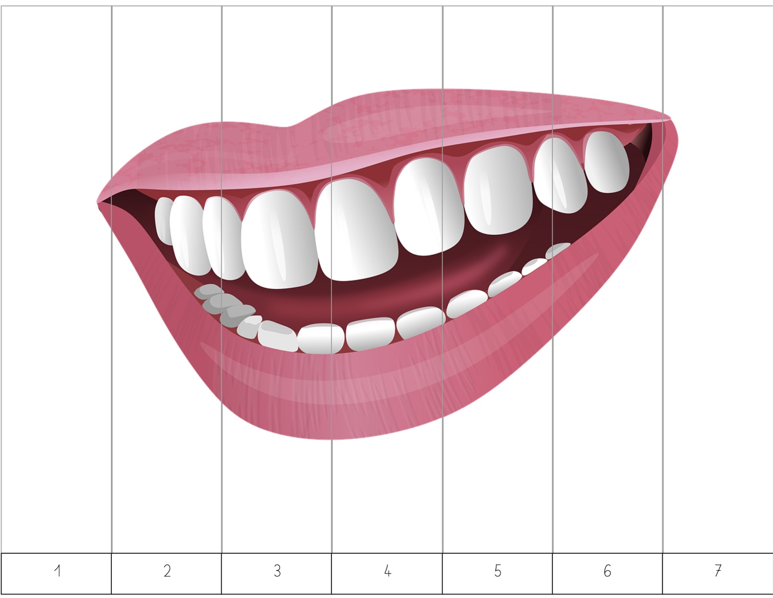
CORRECTION

https://classedeflorent.fr/outils/index.php#puzzle

3 L’Hygiène bucco-dentaire

Puzzle chiffres ****

Document Complémentaire Elèves (DCE3)

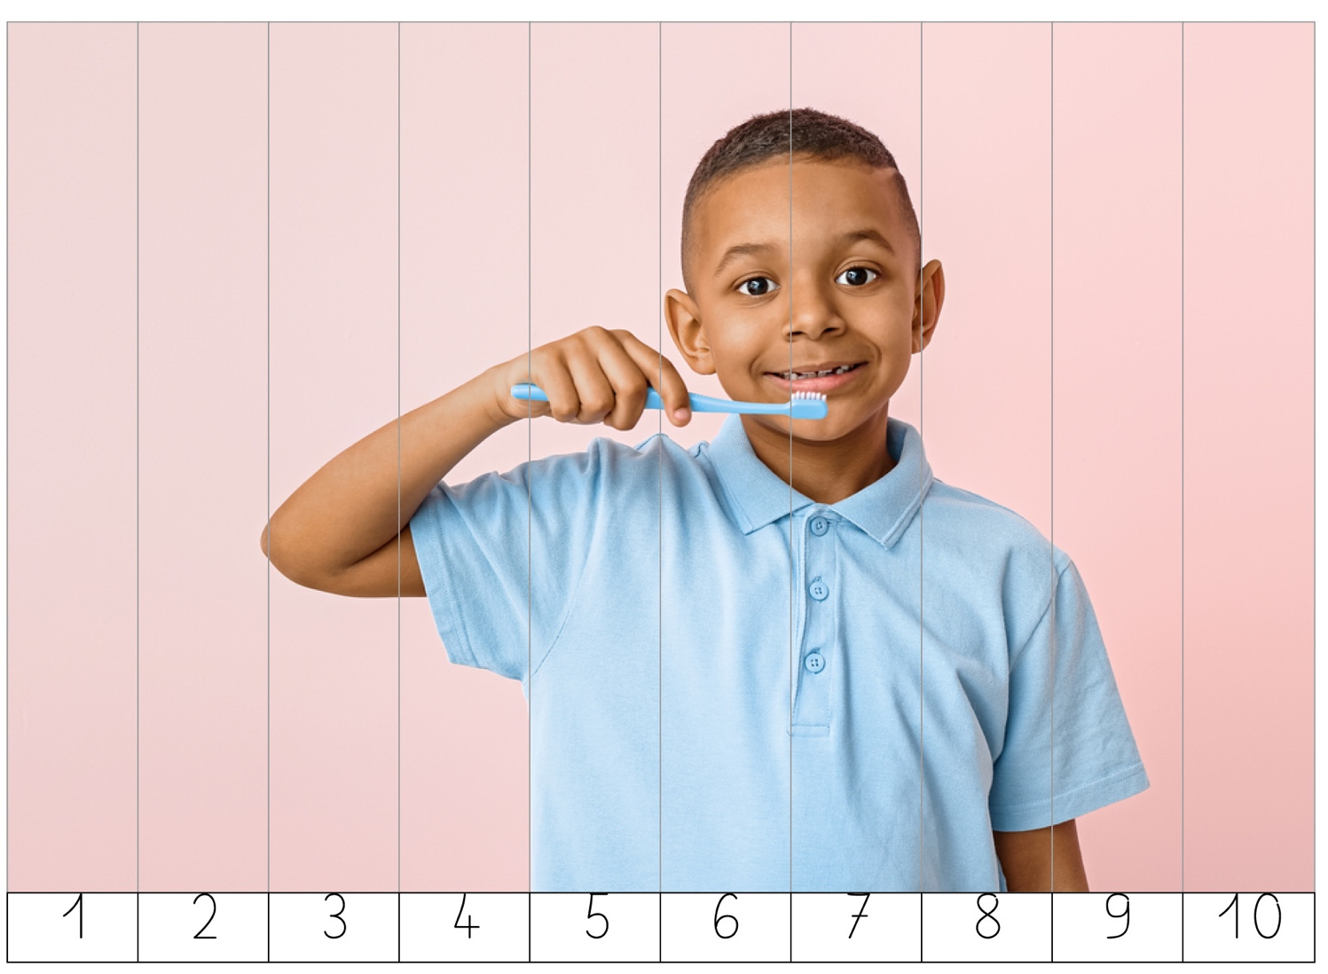
CORRECTION

https://classedeflorent.fr/outils/index.php#puzzle

